Бугаева О.А.
УНИВЕРСАЛЬНЫЙ СПОСОБ ВИЗУАЛИЗАЦИИ УЧЕБНОЙ ИНФОРМАЦИИ

Муниципальное казенное общеобразовательное учреждение «Воробьевская средняя общеобразовательная школа» Воронежская область
oabugaeva@yandex.ru

Bugaeva O.A.
UNIVERSAL WAY OF VISUALIZATION OF EDUCATIONAL INFORMATION

Municipal state educational institution "Vorobyovskaya secondary School" Voronezh region
oabugaeva@yandex.ru

Аннотация. В статье автор раскрывает уникальность, универсальность и многофункциональность ментальных карт, показывает их важную роль в организации обучения школьников. Представляет рекомендации к созданию и использованию ментальных карт в образовательном процессе, новаторские дидактические идеи, обзор цифровых сервисов для быстрого и эффективного интерактивного майндмэппинга.

Abstract. In the article, the author reveals the uniqueness, versatility and versatility of mental maps, shows their important role in the organization of school education. Presents recommendations for the creation and use of mental maps in the educational process, innovative didactic ideas, an overview of digital services for fast and effective interactive mind mapping.

Ключевые слова: ментальная карта. многомерные инструменты, визуализация, универсальность, многофункциональность, онлайн сервисы. интерактивность.

Keywords: mental map. multidimensional tools, visualization, versatility, versatility, online services. interactivity.

Текущий век отличается не только лавинообразным нарастанием объемов информации, усилением информатизации общества, но и увеличением роли информации, знаний и информационных технологий. Содержанием современного школьного образования являются не только сами знания, информация, но и способы работы с информацией. Таким образом, в образовательном процессе необходимо создание условий для осмысления, понимания, критической оценки, преобразования школьниками изучаемого материала, предлагаемой им учебной информации. Новые, используемые в настоящее время педагогические технологии немыслимы без активного применения педагогического инструментария, который отвечает запросам времени к быстроте обработки и запоминанию больших объёмов информации.
Для решения таких задач у учителей появились новые многомерные дидактические инструменты, предоставляемые ему сетью Интернет и цифровой образовательной средой, создающие условия для формирования и развития у школьников умений работать с информацией, а также построения ими личностных смыслов в отношении изучаемой информации. Их синтез выполнен в соответствии с природой многомерности, в основе которой лежит наглядное представление знаний на естественном языке для поддержки познавательной деятельности. [3] Термин «многомерность» уточняет и расширяет понятия «наглядность», «интериоризация», «универсальность», «программируемость».
Сегодня учителя имеют возможность на новом уровне разрабатывать и применять универсальные образно-понятийные модели для многомерного представления и анализа знаний на естественном языке (В. Э. Штейнберг и др.). Яркими примерами также являются: инфографика (Э.Тафти), майндмэппинг (Т. Бьюзен), кластеры, дидактический дизайн, интерактивные плакаты, интерактивные видео, и др.
В данном аспекте особый интерес представляет MindMaps (англ,), являющийся одним из удобных и весьма увлекательных инструментов для отображения процесса мышления, структурирования и визуализации информации. В литературных источниках нет точного перевода данного термина, но в список самых употребляемых синонимов входят: концепт-карты, интеллект-карты, когнитивные карты, ментальные карты, карты ума, карты мыслей, карты знаний, карты памяти, ассоциативные карты.
Майндмэппинг – это один из лучших простых инструментов визуального отображения мыслей, идей и их связей друг с другом. Он становится алгоритмом рассуждения и доказательства, всё внимание и силы направлены не на запоминание или воспроизведение заученного, а на суть, размышление, осознание причинно-следственных зависимостей и связей, их целостное видение и представление в ёмкой и красивой форме.
Карта мыслей по своей форме напоминает нейрон (клетку головного мозга) с множеством ответвлений. [1] Представьте себе схему, в которой идеи, концепции, темы или проблемы связаны ветвями, отходящими от центрального понятия или идеи, – это и будет ваша карта мыслей, которую можно описать как ассоциативную сеть, состоящую из образов и слов.
Технология мыслительной карты обладает уникальной особенностью – позволяет не только гранулировать огромные массивы информации, не теряя при этом её элементов, но и запускать самоуправляющие механизмы личности, развивать разные способы умственной деятельности. К тому же создание ментальных карт не только полезно, но и весьма увлекательно! Обучающиеся моделируют карты с заметным желанием и интересом. Обычная наглядность оживает и несёт максимум информации.
Ментальные карты, как и любые многомерные дидактические инструменты, являются многофункциональными, их применение эффективно на разных этапах учебной деятельности: мотивационно-ориентировочном, операционно-исполнительном, рефлексивно-оценочном. С их помощью устанавливаются логические связи между понятиями учебной темы, внутрипредметными, межпредметными знаниями (сведения из истории, примеры из жизни). Следовательно, такие карты выполняют не только образовательные, но и воспитательные функции в образовании.
Этот удивительный инструмент целесообразен при организации проектной и научно-исследовательской деятельности и представления их результатов в лаконичной и оригинальной форме.
Универсальность – ещё одна важная черта ментальных карт. Они могут успешно использоваться в различных сферах жизни, в преподавании любых учебных предметов, в работе со школьниками на разных ступенях обучения, а также подходят для всех типов восприятия знаний: визуалов, аудиалов, кинестетиков, эйдетиков и дигиталов. Метод ментальных карт оптимально встраивается как в традиционную систему обучения, так и в дистанционный формат обучения.
В результате многолетнего применения автором ментальных карт сложилась определённая система работы с ними. Известная фраза А.Франса: «Чтобы переварить знания, надо поглощать их с аппетитом» побуждает первое знакомство с технологией начинать с рассказа интересной истории (цифровой сторителлинг), демонстрации карты на интерактивной доске и изучения с помощью интерактивной презентации правил построения ментальных карт, анализа ошибок.
Затем начинается совместный процесс поэтапного моделирования ментальной карты с использованием технологии воркшопа (мастерской).
- Эмфаза. Объект внимания кристаллизуется в центральном образе, поиск которого представляет собой режим свободных ассоциаций или «мозговую атаку»;
- Фиксирование основных ветвей второго уровня и ответвлений;
- «Оживление» карты - насыщение рисунками, символами, пиктограммами, ореолами, цветами, приданием трёхмерной глубины.
Лаконичность и гармоничность визуального представления информации, а также дидактический дизайн играют особую роль в эффективном освоении и положительном восприятии учебного материала. Очень важно, чтобы созданный собственный язык образов (стиль, творчество, яркость, выразительность) четко передавал информацию с карты, способствовал запоминанию и активизировал творческие мысли и нестандартные решения.
Примеры ошибок при построении ментальных карт:
- слишком сложная конструкция (согласно «кошелька» Миллера запоминается 7 ± 2 элемента, 3–4 ответвления) [2];
- нарушение логической связи, двусмысленность и беспорядок;
- одинаковые рисунки, пиктограммы, цвета (4–8) и шрифты для различных уровней и ветвей или их отсутствие.
И, наконец, самостоятельное конструирование знаний, результатом которого выступает образовательный продукт - созданная карта. «Мысль — это цветение, слова — завязь, а действие - получающийся в результате плод» (Джозеф Эмерсон). Технология осваивается только через собственную деятельность, бесполезно пытаться сделать это, просто глядя, слушая, читая или пересказывая. Более того, сам процесс моделирования карт школьником является мощным стимулом для понимания сложных тем, структуры и картины в целом.
На этом этапе эффективно используется сервис OneNote Classnotebook («Книга для занятий») в Дневник.ру. Подробнее в статье автора «Использование ONENOTE CLASS NOTE BOOK или «Книги для занятий» в проектном обучении школьников»
В разделе «Библиотека содержимого» учитель знакомит школьников с основными требованиями к их будущему проекту, размещает алгоритм создания ментальной карты (http://ito.infoznaika.ru/book/2020.zip).
А в «Личной записной книжке» ученики рассматривают карту с учителем и получают при необходимости дополнительную информацию.
Необходимым условием является SWOT - анализ и оценка ментальных карт. Для представления результатов и их оценки целесообразно использовать раздел «Пространство для совместной работы» на сервисе OneNote Classnotebook («Книга для занятий») в Дневник.ру. В данном разделе создаётся отдельная страница согласно теме проекта и размещается специальная таблица. Ученик обязан проанализировать и оценить три карты, используя приём «3+2+1», т. е. в таблице указать 3 достоинства карты, 2 корректных замечания и 1 предложение по её совершенствованию. В ходе такой работы они осознают необходимость совершенствования своей деятельности, способов переработки и использования информации, развития своих компетенций. Обучающиеся имеют возможность ознакомиться с ментальными картами всех одноклассников и углубить свои знания.
Использовать метод ментальных карт можно на различных типах и этапах урока в зависимости от ваших задач и фантазии. Например, на уроке открытия новых знаний они позволяют быстро составить ёмкие и эффективные записи в удобной форме и служить учителю диагностическим инструментом. Использование смысловых связей, ассоциаций, образов содействует более осознанному и осмысленному запоминанию учебного материала. На этапе обобщения и систематизации позволяют ориентироваться в ключевых и второстепенных моментах темы, осознать взаимосвязи между её элементами, воспринять её целостно, объединив элементы на одной схеме, выявить недостаток информации или стимулировать появление новой точки зрения на информацию. Неоценимую помощь оказывают при подготовке к ОГЭ, ЕГЭ и в ходе экзаменов. Ментальные карты – генератор уникальных и креативных идей во время мозгового штурма, удачный помощник при подготовке к выступлению или презентации.
Существует веер цифровых ресурсов, которые предлагают удобные инструменты, позволяющие быстро и красиво строить ментальные карты, оперативно вносить изменения и коррективы. Впрочем, цифровой метод моделирования карт предоставляет и ряд других возможностей: масштабирование, гиперссылки между картами, групповая работа, разные способы представления одной и той же карты и др. Примеры карт Рис.1 и Рис. 2.

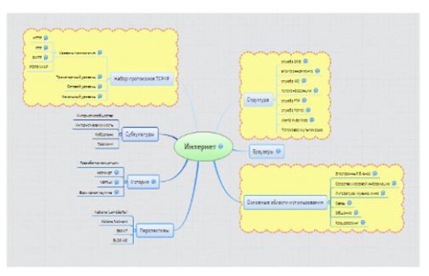
Рис.1. Ментальная карта «Интернет»

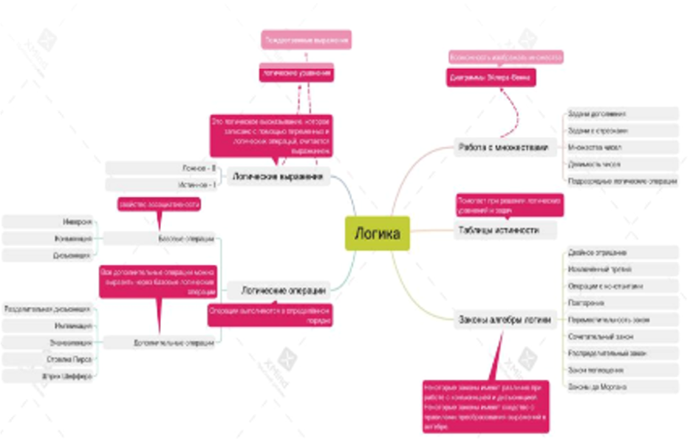
Рис.2. Ментальная карта «Логика»

Признанными лидерами подобных широко используемых онлайн-редакторов карт являются Xmind и Mindmeister. Редакторы многофункциональные и легко используемые, с современным стильным и удобным в работе интерфейсом. Содержат множество шаблонов, которые можно адаптировать под свои потребности. Ключевую информацию представлять в виде выбранных фигур, а концепции выражать с помощью рамок, связей и выносок. Кроме того, онлайн сервисы дают возможность скачать и сохранить созданную ментальную карту в графическом формате, либо внедрить ее как объект embed в электронный ресурс и использовать интерактивные возможности карты: визуализировать материал, наполнять его аудио или видео, добавлять гиперссылки на интернет-ресурсы, где подробнее раскрывается понятие данного узла. Благодаря современным онлайн сервисам Thinglink и MicrosoftPowerPoint 2010 и выше, можно создавать интерактивные ментальные карты.
Thinglink – это сервис, позволяющий создавать интерактив с помощью установки меток на выбранный элемент ментальной карты, интегрируя данные и ссылки (на web-страницы, презентации, видео, звуковые файлы и т.п) и тем самым обеспечивая к ним быстрый доступ. Также в саму метку можно поместить текст, или ссылки на веб-страницу или видео. По мере обогащения такие ментальные карты имеют уникальный вид и превращаются в платформу для анализа, сбора и осмысления информации. Отличительная характеристика ментальной карты - способность к практически безграничному расширению.
Интерактивная карта является эффективным и удивительным средством представления и подачи информации. Несмотря на огромные возможности, предоставляемые современным Интернетом, подобные карты так и не стали создаваться массово, они всё ещё весьма редкий вид. Впрочем, это и понятно, поскольку требуется провести большую работу по сравнению с созданием «обычных» карт. Но всё же нельзя отрицать, что интерактив является интересным экспериментом и служит своего рода пикантной приправой для многомерных дидактических инструментов.
Применение ментальных карт свидетельствует о проектно-технологической компетентности учителя и технологичности процесса обучения. Они диктуют особую логику организации образовательного процесса, позволяют конструировать и моделировать будущие результаты подготовительной, обучающей и творческой деятельности педагога и обучающегося, формируют системную ориентировочную основу деятельности, актуализируют и развивают скрытые ресурсы мышления

Литература
- Бьюзен, Т. Карты памяти. Используй свою память на 100% / Т. Бьюзен. – М.: Росмэн-Пресс, 2007. – 96 с.
- Мюллер, Х. Составление ментальных карт. Метод генерации и структурирования идей / Х. Мюллер. – М.: Омега-Л, 2007. – 126 с.
- Штейнберг В. Э., Мустаев А.Ф. Основания графической реализации логико-смыслового моделирования в дидактике // Образование и наука. 2017. Т. 19, № 3. С. 46–76.

.

